高校教师资格认定操作流程

第一部分 工作流程
一、整体工作流程（无变化）
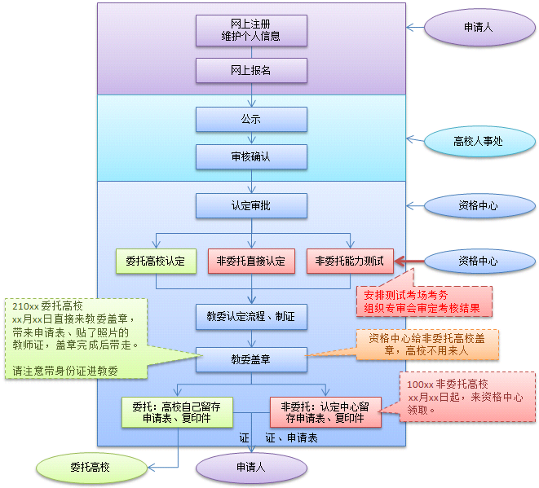

二、申请人申请流程与审核人员审核流程（有变化）
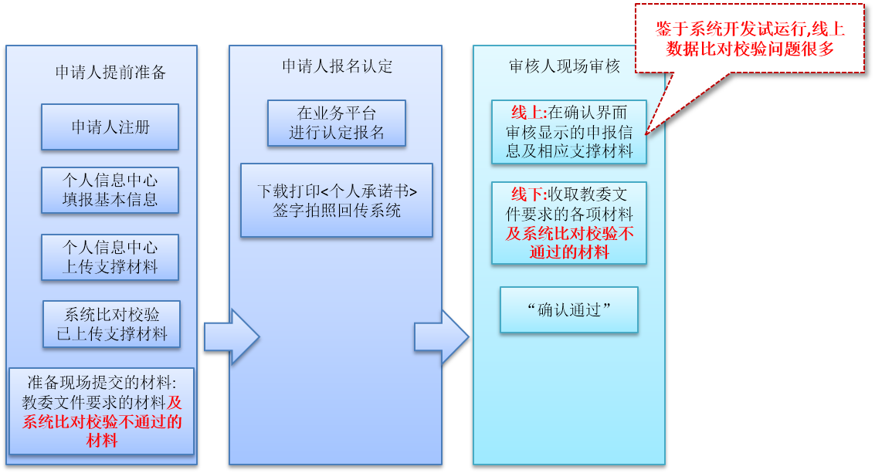

流程说明：
1.高校申请人准备阶段
1.1登录教育部系统进行注册。
1.2登录教育部系统，在“个人信息中心”填报基本信息，按系统提示上传相关支撑材料（学历证明、学籍证明、学位证明、普通话证明等）。
1.3系统比对校验申请人填报或上传的信息。
（1）系统首先会基于教育部学信网和语委的数据共享，先对申请人填报的学历、普通话等信息进行比对校验，比对校验不成功的才需要申请人上传相应材料；（2）因该系统需兼顾中小幼申请人，所以高校申请人无需填报或上传学籍证明；（3）由于系统开发试运行，线上数据比对校验问题较多(数据共享不全面、不准确,比对校验信息项的详细信息打不开、打开后发现信息错误等)，因此，需要审核人员针对此类情况还是要认真审核申请人的相关材料原件。
2．高校申请人报名认定阶段
高校申请人登录教育部系统，在“业务平台”中进行教师资格认定的申请，填写认定相关信息并提交。
（1）此处填报的信息将用于系统自动生成《教师资格认定申请表》，该表格教育部本次规定不必由申请人自行下载打印，由审核部门批量下载打印（委托高校由人事处下载打印，非委托高校由市认定中心统一下载打印）。
（2）申请人填写相关信息后还要下载打印《个人承诺书》，签字承诺后拍照回传到系统中，该《个人承诺书》将以图片方式嵌入到此后要生成的《教师资格认定申请表》中，此《个人承诺书》替代原来的《思想品德鉴定表》。
3．审核人员现场审核阶段
高校人事处审核人员的审核流程为“线上+线下”相结合的方式。

第二部分 申请人申请流程及材料准备须知

一、申请人申请流程
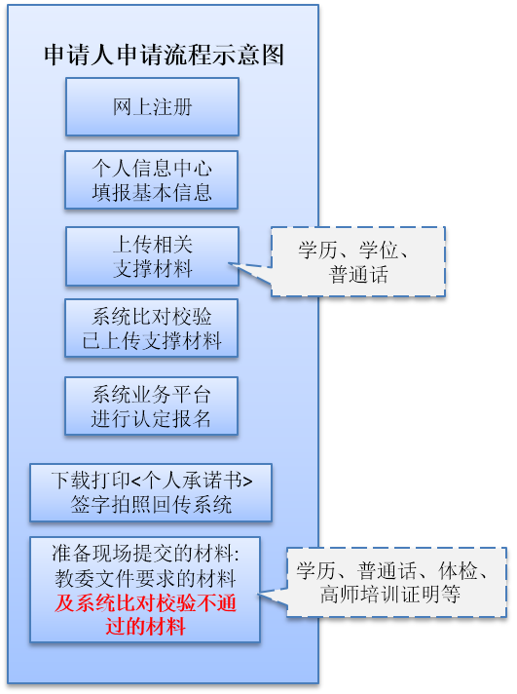

二、网上申请流程及注意事项

2.1网上注册
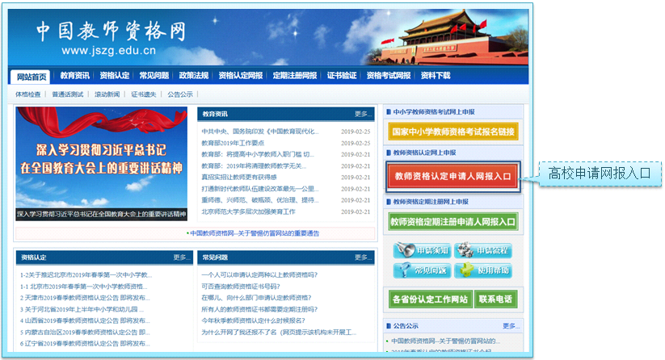
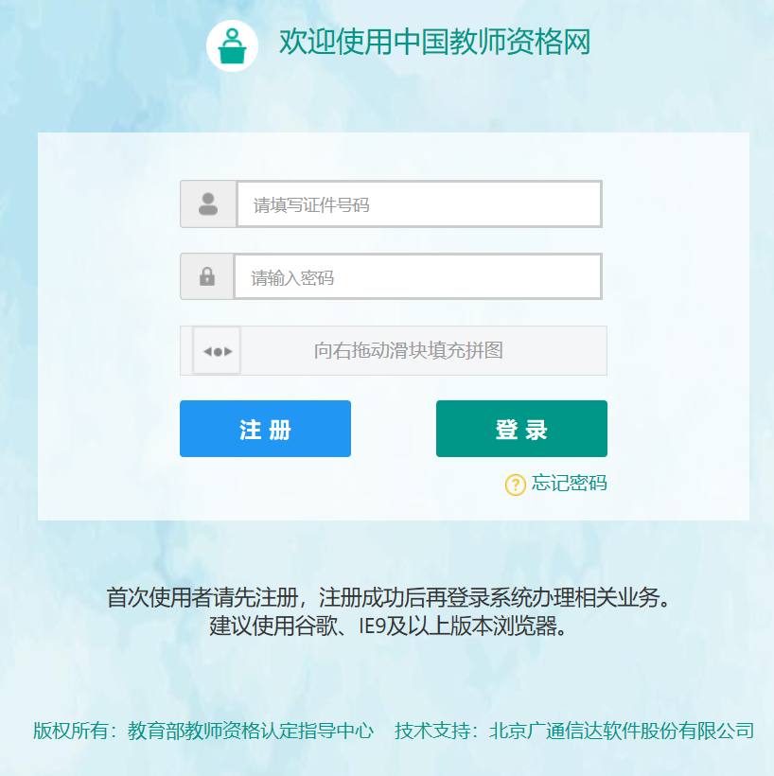
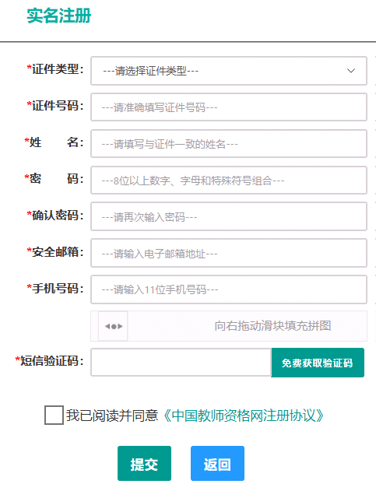

2.2登录
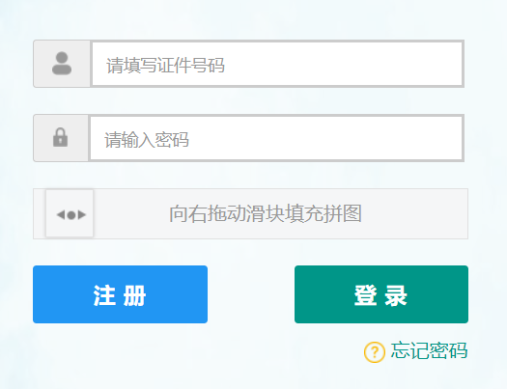

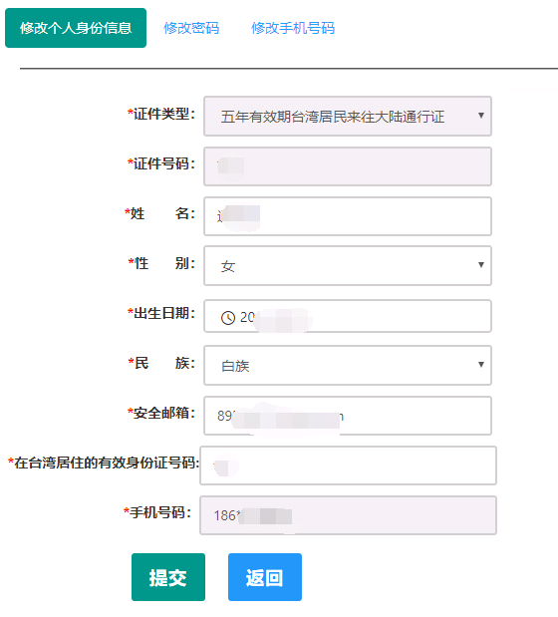

2.3个人中心填报基本信息
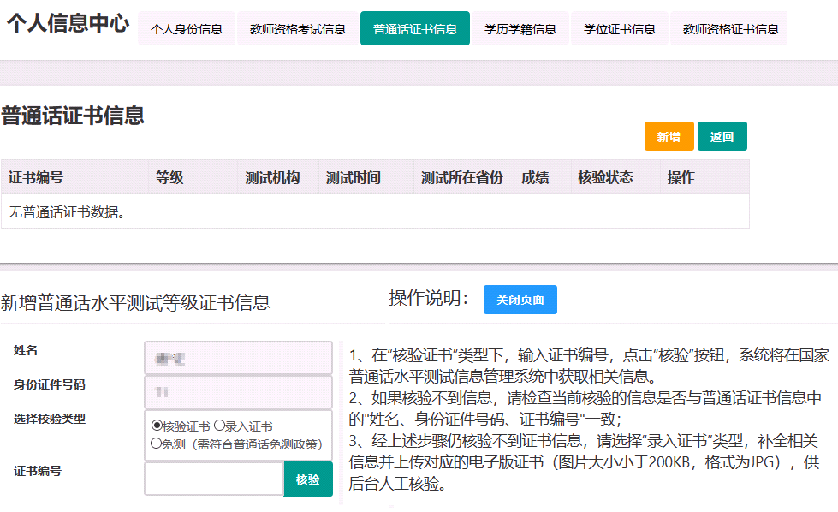

填报学历、学位、普通话等信息进行核验，核验不成功的需要上传相应电子版图片信息

普通话等级证书信息
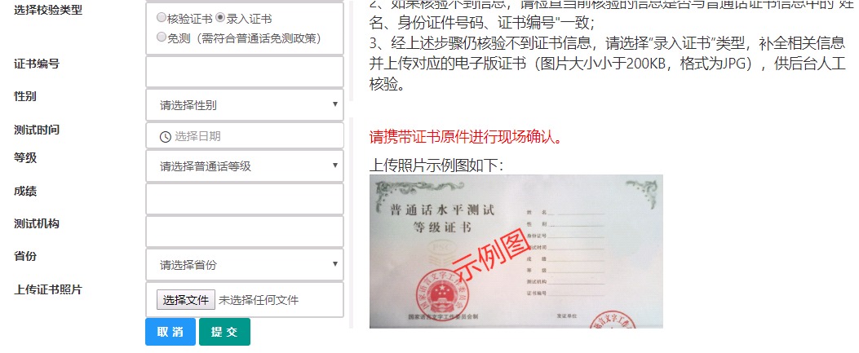

学历证书信息
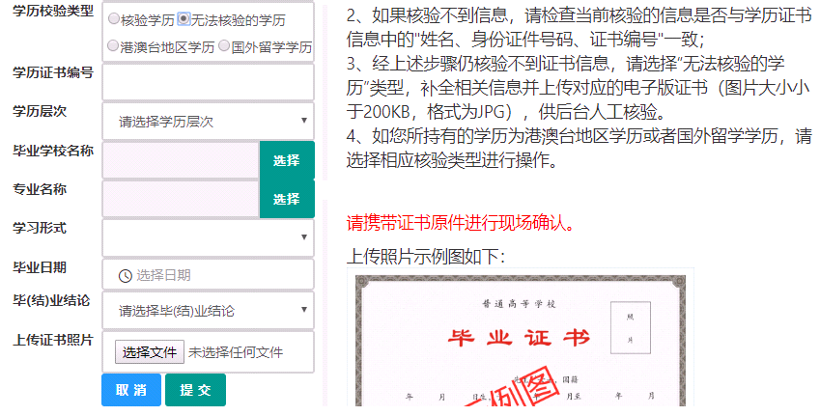

学位证书信息
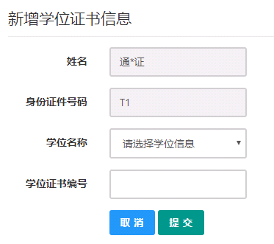

2.4认定报名
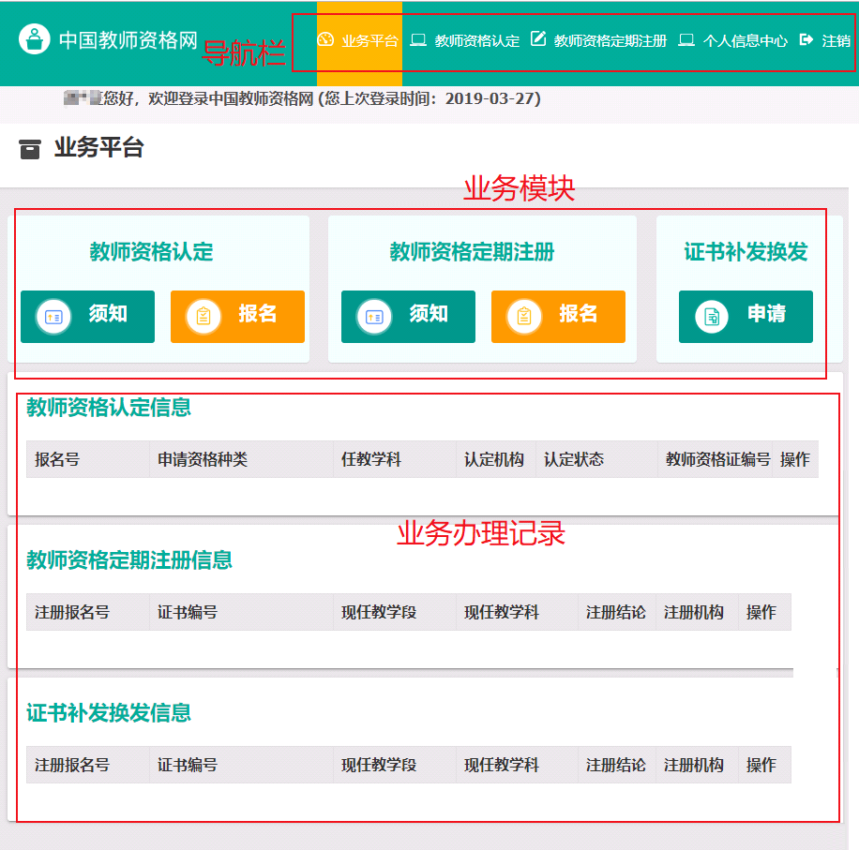

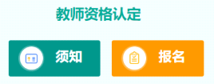

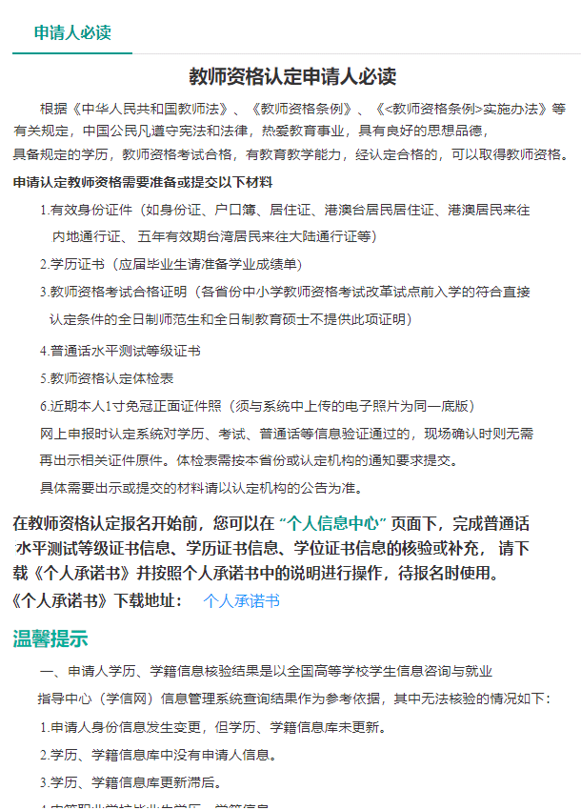

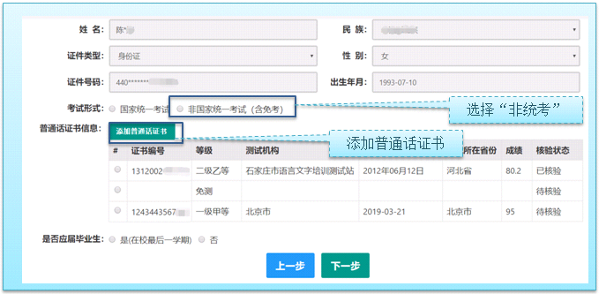
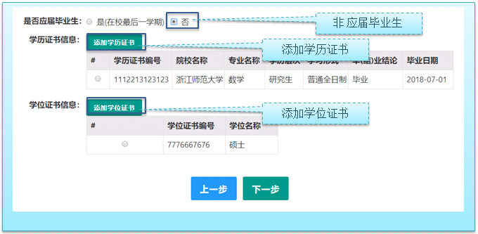
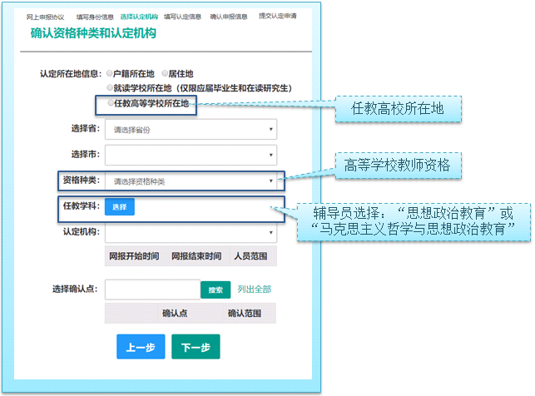

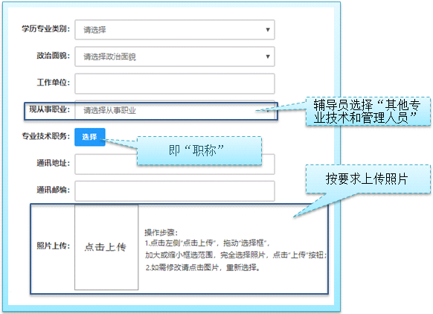
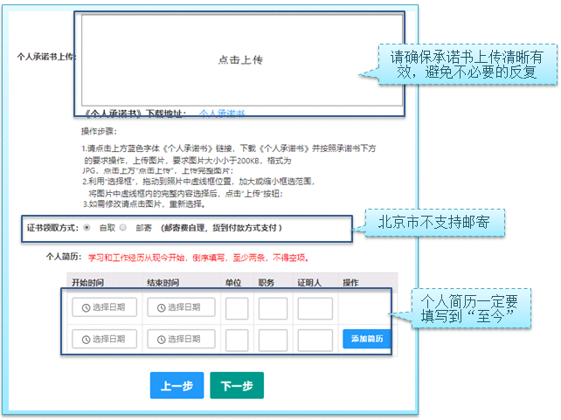
网上报名注意事项
1. 如实填写申请认定的各项信息
2. 网报上传照片为证件照，要求和提交的照片同一版本
3. 《个人承诺书》正确上传并检查
4．简历须填写到至今

三、现场提交材料准备须知（以非委托高校申请人为例）
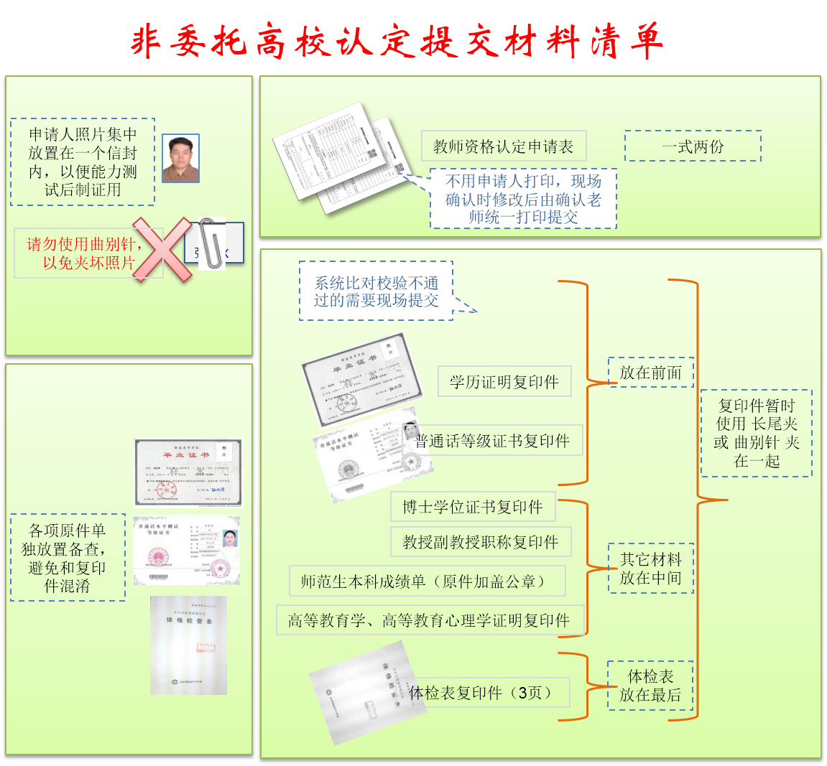
1. 标准一寸证件照1张，背面注明申请人姓名；
2．《北京市教师资格认定体格检查表》原件及原件的封面、个人信息页、结论页复印件；
3. 系统没有比对校验成功的材料：学历证明、《普通话水平测试等级证书》等原件和复印件；
4. 其他材料：修学高等教育学、高等教育心理学证明、教授副教授职称、博士学位证明、师范生证明等原件及复印件。

（一）证件照片
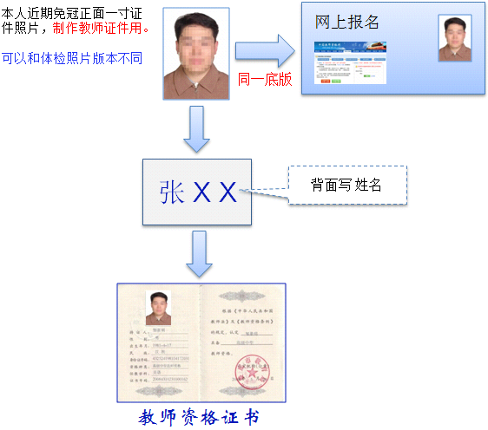

（二）学历证书
1. 毕业证书
系统比对不成功的需要查验原件,提交一份复印件。毕业证书遗失的，可以登录教育部学信网（http://www.chsi.cn/）下载、打印《教育部学历证书电子注册备案表》一份iao。
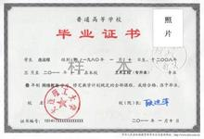 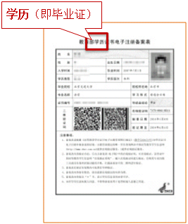
2.《中国高等教育学历认证报告》
军队院校学历，除中国人民解放军第二、第三、第四军医大学和解放军艺术学院外，其余另需提供《中国高等教育学历认证报告》（查验原件，提交复印件一份）。该报告由全国高等学校学生信息咨询与就业指导中心认证处出具，地址：北京市海淀区北四环中路238号柏彦大厦506室，联系电话：010-82199588。
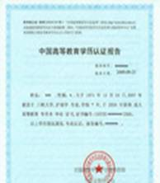
3.《教育部学历证书电子注册备案表》
持有国家计划招生的民办高校和独立学院的毕业证书，需经“学信网”进行学历验证，提供在“学信网”（http://www.chsi.cn/）上下载、打印的本人《教育部学历证书电子注册备案表》一份。
4.《国（境）外学历学位认证书》
持有香港、澳门、台湾地区高等学校毕业证书的，需提供“港澳台地区学历学位认证书”（查验原件，提交复印件一份），该证书由教育部留学服务中心认证并出具，教育部留学服务中心港澳台地区学历学位认证系统网址：http://renzheng.cscse.edu.cn。
持有国外高等学校毕业证书，需提供“国外学历学位认证书”（查验原件，提交复印件一份），该证书由教育部留学服务中心认证并出具。教育部留学服务中心国外学历学位认证系统网址：http://renzheng.cscse.edu.cn
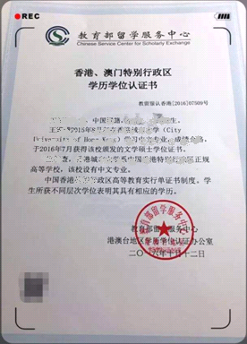
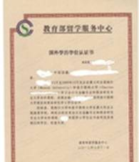

（三）《普通话水平测试等级证书》
查验原件，提交复印件一份（查看普通话水平要求）

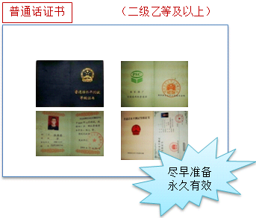
教师资格认定普通话水平要求：
参加由教育行政部门和语言文字工作机构共同组织的普通话测试并达到《普通话水平测试等级标准》二级乙等及以上标准。具体安排请查询北京市语言工作委员会办公室网站，网址http://jw.beijing.gov.cn/language/
根据1997年国家语言文字工作委员会发布的标准，凡参加普通话水平测试并取得成绩的人员，一律持有 “国家语言文字工作委员会” 制作的有效普通话水平测试等级证书。
1954年1月1日以前出生的人员免于普通话水平测试。
高等学校拟聘副教授以上教师职务或具有博士学位人员申请认定高等学校教师资格免于普通话测试。

（四）《教师资格认定体检表》
查验原件，提交复印件一份。
申请人持照片去指定的医院，自费挂号进行教师资格体检。

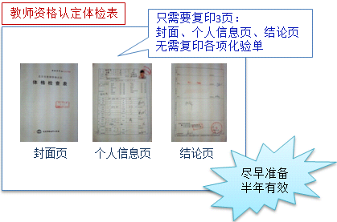

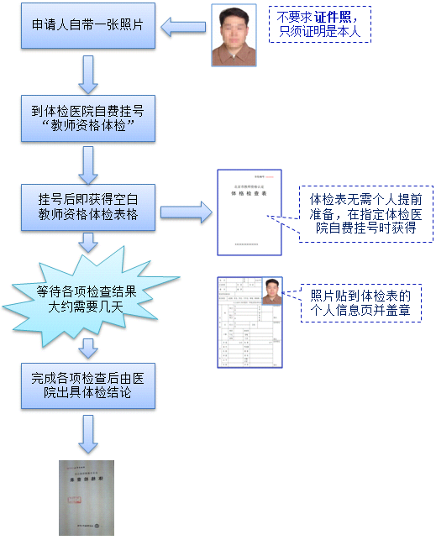

北京市教师资格认定体格检查指定医院名单
北京市体检中心
东城区：北京市第六医院、普仁医院
西城区：北京市第二医院、宣武区中医医院
朝阳区：北京市第一中西医结合医院（原北京市朝阳区第二医院）
海淀区：北京市中关村医院
丰台区：丰台区医院
石景山区：石景山区医院
门头沟区：门头沟区医院
大兴区：大兴区人民医院
房山区：房山区良乡医院
通州区：潞河医院
昌平区：昌平区医院
顺义区：顺义区中医医院
怀柔区：怀柔区第一医院
平谷区：平谷区医院
密云区：密云区医院
延庆区：延庆区医院

北京市教师资格认定体格检查标准（试行）
有下列疾病或生理缺陷者，不适宜从事教师工作或相关教学岗位的工作。
1、有精神病史、癫痫病史、癔症史。
2、精神疾病（以二级以上专科医院诊断为依据）。包括：
（1）重度精神病：精神分裂症、偏执性精神病、反复发作的情感性精神障碍、无法归类的精神病性障碍、急性心因性精神障碍。（注：经一年以上系统治疗、未达治愈或影响社会功能者）
（2）各类脑器质性精神障碍。包括颅内感染、中毒，颅脑外伤、肿瘤，癫痫及脑血管病等。
（3）与文化密切相关的精神障碍。因迷信气功、巫术等影响职业及社会功能者。
（4）精神活性物质所致精神障碍。毒品、酒精、安眠药依赖并影响社会功能者。
（5）人格障碍的某些亚型。如：反社会型、冲动型、分裂型人格障碍。
（6）神经症的某些类型。如因难治性强迫症、癔症等影响职业及社会功能者。
3、急慢性病毒性肝炎、活动性肺结核、性病等各种传染性疾病。（经二级以上医院或专科医疗机构检查确已治愈者除外）
4、各型肝炎病毒携带者或丙氨酸氨基转移酶升高者，不宜从事幼儿教育教学及食品科学等相关工作。（根据京教人 [2010] 14号文件，删除此条）
5、严重口吃，吐字不清，持续声音嘶哑、失声及口腔有生理缺陷并妨碍发音。
6、两耳听力均低于2米。
两耳听力均在3米以内，或一耳听力达到5米，但另一耳全聋，不宜从事幼儿教育、音乐学、医学等教学工作。
7、嗅觉迟钝或丧失者，不宜从事与化学类、食品科学等相关的教学工作。
8、双眼中好眼最佳矫正视力低于4.5（0.3）。
9、色觉检查异常者，不宜从事化学、生物等以颜色作为技术指标和实验数据的教学工作。
10、面部有较大面积（3×3厘米）疤痕、血管瘤、白癜风、色素痣或严重影响面容（如斜颈、面瘫、唇腭裂及其手术后遗症、一眼失明及五官先天或后天性残缺、畸形等）。
11、步态跛行，着装后脊柱侧弯、驼背，脊柱、四肢有显著残疾及先天或后天因素造成的肢体残缺、畸形、功能障碍。
12、脊柱侧弯大于4厘米，双下肢不等长大于5厘米、显著胸廓畸形、主要脏器（心、肺、肝、脾、肾、胃肠等）做过较大手术或男性身高低于170厘米、女性身高低于160厘米，不宜从事体育类教学工作。
13、严重下肢血管疾病影响站立或行走（经手术治愈者除外）。
14、颈椎病、腰椎间盘突出症、类风湿性关节炎等严重的骨关节疾病反复发作，引起功能障碍、关节畸形等合并症。
15、恶性肿瘤，内分泌系统疾病，血液病（单纯缺铁性贫血除外）以及严重的器质性疾病或合并并发症（心脑血管疾病、慢性肾炎等）。
16、特殊教育岗位的教师，其身体条件是否合格，由北京市教育委员会酌定。
17、未纳入体格检查标准、有影响健康和教学工作的其他疾病或生理缺陷者是否视为体格检查合格，由北京市教育委员会根据工作岗位的要求商北京市卫生局确定。

第三部分 审核人员审核流程及须知

一、审核人员审核流程
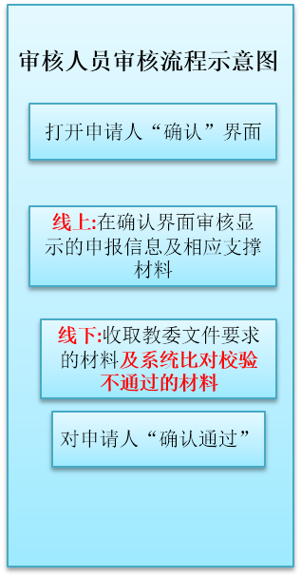
二、审核人员线上确认流程及注意事项

2.1搜索申请人信息，点击“确认”按钮
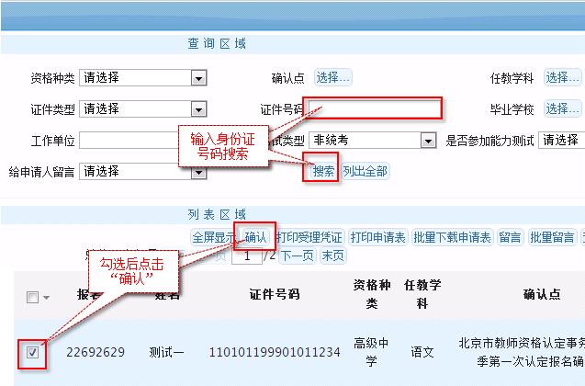

2.2系统中确认界面重点审核的信息：打开申请人详细信息，按图示重点审核以下信息
1. 任教种类：高校教师资格
2. 任教学科：将体现在教师资格证上
3. 现从事职业：
4. 学历信息是否校验通过、学位信息是否校验通过、普通话是否校验通过
5. 简历信息：是否到至今项
6. 照片是否正确上传
7．《个人承诺书》是否正确上传
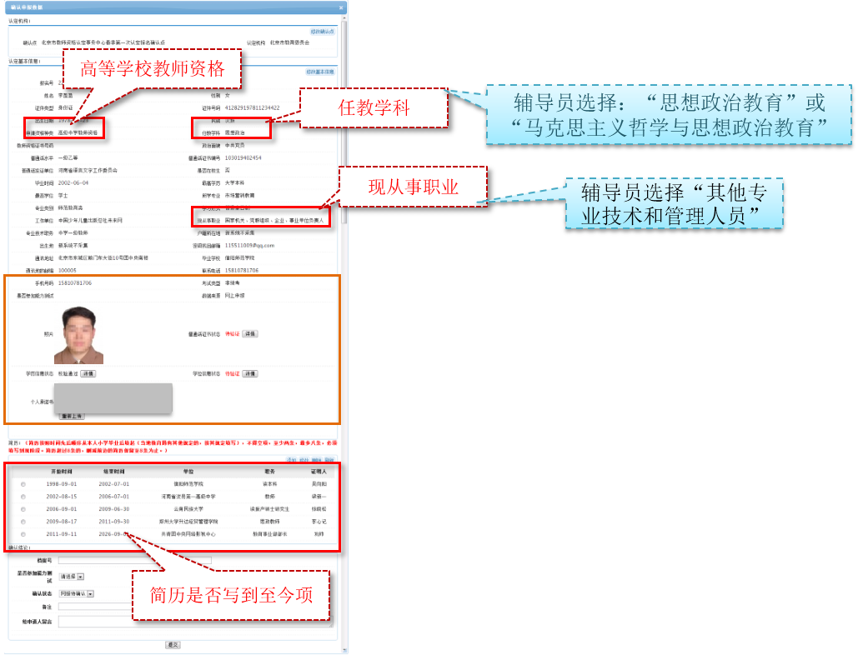
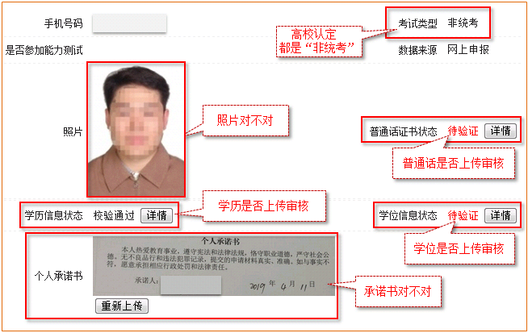

三、《教师资格认定申请表》信息及导出打印操作

3.1专职辅导员填报注意事项
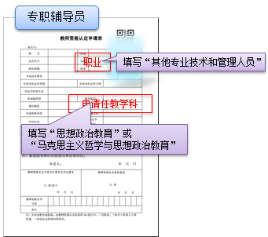
3.2专任教师填报注意事项
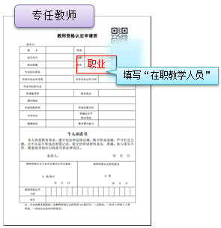

3.3教育教学能力测试栏填写样式

3.3.1能力测试“免测”
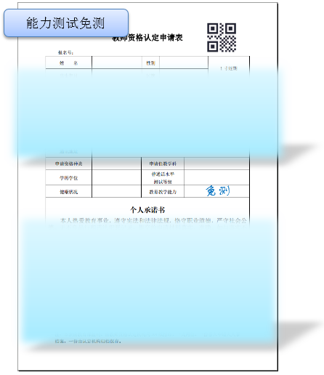

3.3.2能力测试“合格”或“不合格”
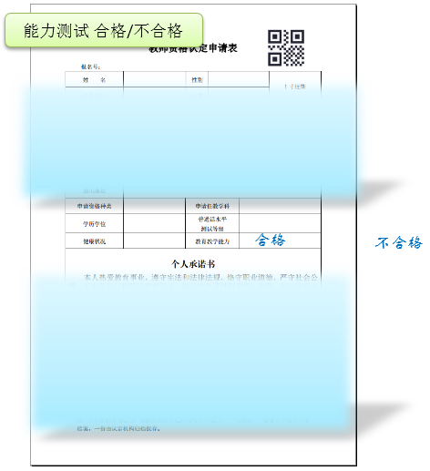

3.4专家审查委员会意见和认定机构意见填写样式

委托高校
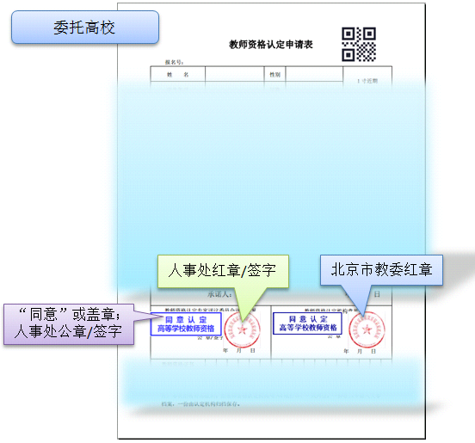

非委托高校
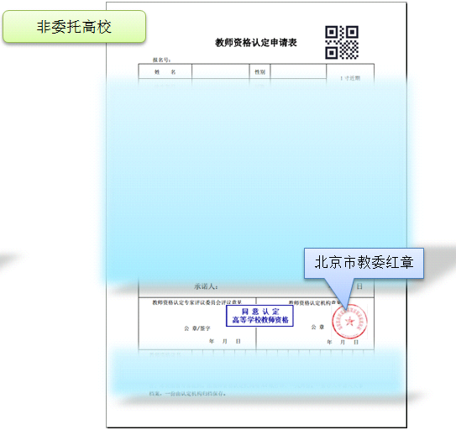

3.5《教师资格认定申请表》打印
先打印空白表，完成教育教学能力测试、专家审查委员会评议后，填写相关结论（盖章/签字）、生成证书编号，誊抄证书编号。

四、审核人员线下审核的材料
1. 标准一寸证件照1张，背面注明申请人姓名；
2．《北京市教师资格认定体格检查表》原件及原件的封面、个人信息页、结论页复印件；
3. 系统没有比对校验成功的材料：学历证明、《普通话水平测试等级证书》等原件和复印件；
4. 其他材料：修学高等教育学、高等教育心理学证明、教授副教授职称、博士学位证明、师范生证明等原件及复印件。

五、向教师资格中心提交材料
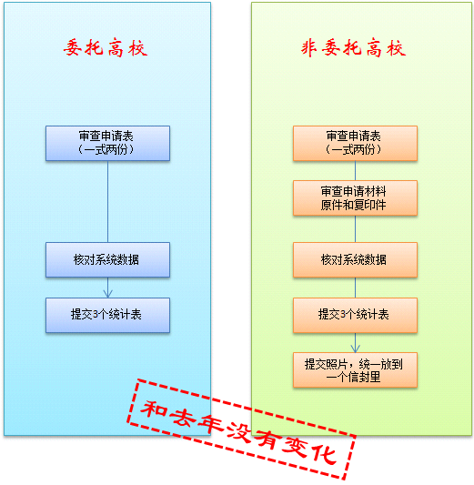

5.1委托高校
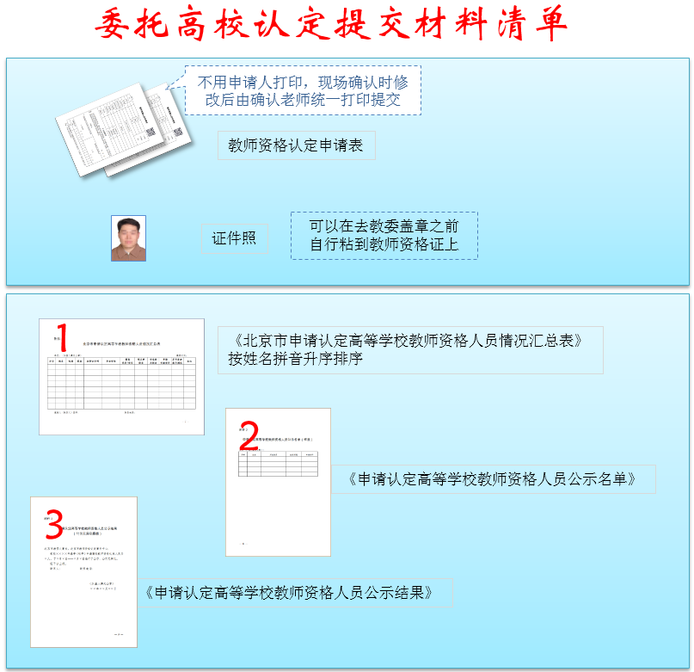

5.2非委托高校
